[Optional] [Bài tập] Cài đặt thao tác duyệt theo thứ tự preorder trong Binary Search Tree

Mục tiêu
Luyện tập thao tác với Binary Search Tree

Mô tả
Cài đặt thao tác duyệt theo thứ tự preorder trong Binary Search Tree để duyệt các phần từ như hình sau:
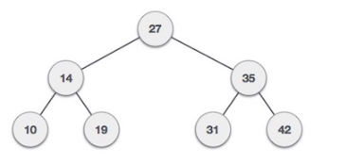

Hướng dẫn
Thuật toán mô tả như sau
Duyệt cho tới khi tất cả các nút đều được duyệt:
Bước 1: Truy cập nút gốc
Bước 2: Duyệt các cây con bên trái một cách đệ qui
Bước 3: Duyệt các cây con bên phải một cách đệ qui

Hướng dẫn nộp bài:
up bài tập lên github
paste link github vào phần nộp bài

Grading summary

